【语文学科】（存少辉 牛莹）
北京四中、南京一中同课异构活动观感
牛莹
2017年4月6日至8日，“中国教育学会高中教育专业委员会‘走进名校 聚焦课堂’系列活动——北京四中、南京一中同课异构活动”在美丽的六朝古都南京举行。在学校领导、教研组的关心支持下，我们有幸全程参与了这次活动。本次活动以“指向深度学习的课堂变革”为主题，以中国教育学会高中教育委员会为主办单位，以南京市第一中学为承办单位，以北京四中为协作单位，旨在提升学校文化建设，探寻科学有效的课堂建议，传播名校教学理念，发挥名校的教育教学引领作用。
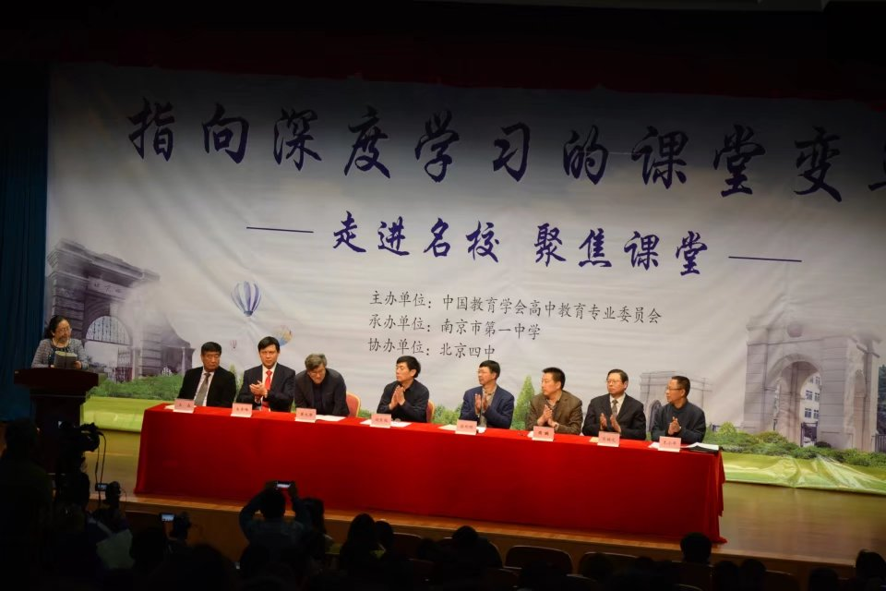
我们都知道，目前我国课改已经进入“深水区”，推动课改向纵深发展，必须提升教师的教学能力，教师专业化发展成为课改最为关注的内容。本次活动语文学科的两堂课，都生动反映了在“深度学习”背景下，以学生为中心，以探究为主要学习方式，面向21世纪，达成学科核心素养的教学理念。
语文同课异构的篇目为选修教材《中国古代诗歌散文欣赏》中的《伶官传序》。第一堂课的执教者是南京一中语文教研组长、南京市语文学科带头人张曙光老师。他紧扣学历案中的教学目标，首先让学生品读文章的史实部分并用对联的形式加以概括（指向目标1），紧接着让学生依据史实，在文章空白处发表自己的见解，并与作者对话，将原文的四句话还原到文章里，领会作者的深刻见解，同时进一步体悟作者的论证逻辑（指向目标2），最后则让学生对作者“夫祸患常积于忽微，而智勇多困于所溺，岂独伶人也哉”的观点作出恰切的评价（指向目标3），并在拓展阅读的部分给学生布置了本文与《谏太宗十思疏》《阿房宫赋》《六国论》的对读比较作业。

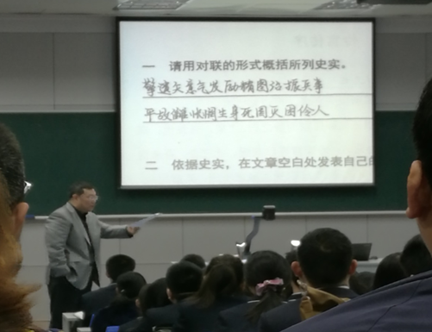
第二堂课由北京四中青年教师、北师大文学博士魏荣老师呈上。她事先布置了预习作业，要求学生预习课文，大致疏通文意并就疑难处提出问题，反馈给老师。在课堂教学过程中，先让学生齐声朗读课文，同时结合学生预习情况，梳理了文章中大事发生的时间脉络，顺带引出了需重点解读的第三段，通过语句、章法、文体三个层面分析了作者叙述方式。紧接着结合前面的讨论分析了“序”的文体特点，最后则透过本文来让学生体悟了中国史官文化的反思精神。

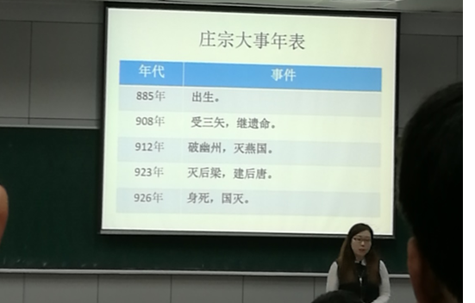
上海师范大学黎加厚教授对“深度学习”的定义是：“深度学习是指在基于理解的学习的基础上，学习者能够批判性地学习新的思想和事实，并将它们融入原有的认知结构中，能够在众多思想间进行联系，并能够将已有的知识迁移到新的情境中，做出决策和解决问题。与那种只是机械地、被动地接受知识，孤立地存储信息的浅层学习相比，深度学习强调了学习者积极主动的学习，批判性的学习。”
从这个意义层面来说，本次活动的两堂语文课，都是符合“深度学习”的。《伶官传序》是欧阳修《新五代史》里的名篇，但两位老师在课上都没有刻意强调文言字词句式的梳理，这块内容在学生预习环节落实，老师更强调地是从文章学、史学的高度讲析文章。
南京一中的张曙光老师让学生以对联的形式概括史实，在锻炼学生归纳概括能力的同时，指向高考对联知识点的固化和加强，在归纳基础上让学生先以自己的议论主动表达对史实的理解，以此对比作者深切见解，并联系学生实际拓展，对作者观点做出恰切评价，不拘泥于文章，与《谏太宗十思疏》《阿房宫赋》《六国论》的横向对比，更深化了文章内涵。
北京四中的魏荣老师，在提前让学生预习，获取学情的基础上，临时对教学内容进行调整，更反映出老师组织、引导和促进的角色特点，也展现出老师深厚的学养和教学功力。老师以大事记的形式表格化呈现史实，在学生的理解基础上搜集学生疑惑点，从学生疑惑最集中的“何以轻易失天下”、“本文题为《伶官传序》但为何几乎未写伶官”和“文中为何不具体描写庄宗宠爱伶官，逸豫等行为”三个问题入手，让学生在厘清课文主旨的同时，更深刻体会了中国史传文学“春秋笔法，词约义丰”的特点，教学目标高屋建瓴，教学手段却轻巧别致，令人眼前一亮。
课后，来自上海市浦东教育发展研究所的兰保民老师也表达了对两位老师在实现“深度学习”方面所作尝试的赞誉。兰老师还以这两堂课为基点，展开了《引领学生走进古诗文的价值世界》的专题讲座。他表示：古诗文教学要聚焦古诗文的文本核心价值，主要要通过文类特征、文本个性、文本的文化价值三个维度实现，在实现过程中，要关注学生古诗文学习的心理现实，要满足学生学习古诗文的发展需要，促成古诗文与学生生活世界的对接，要回归历史语境，让古诗文的价值在现代生活中得到真正的体现。
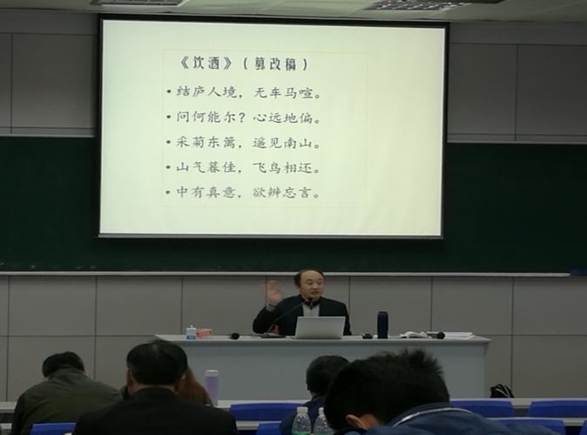

活动虽然结束，带来的思考却仍在继续。真正的教学正如美国教育家杜威所言：“教与学，犹如卖与买。”如果学生没有获得认知的提高，怎么证明老师教学成功？关注学情，体现学生立场，为学生发展而教，重视学生的参与和认知生成，呈现“真学习”状态，让不同层次的学生在参与中发展，我们应该为了这样的教学而努力。反思是为了促进和提高，外出学习是为了开拓和展望，在教学的路上，我们任重道远。

